Компания «СТЕЛС» предлагает Вам стеклопластиковые лодки собственного производства.

СТЕЛС 315

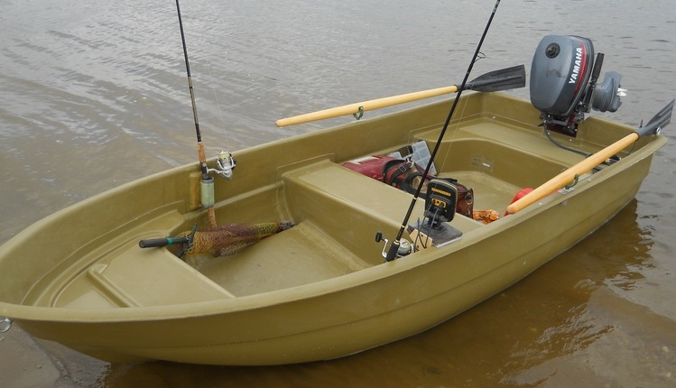

СТЕЛС 315 – отличная лодка для рыбаков и охотников. Лодка прекрасно ходит на веслах, а так же глиссирует с мотором небольшой мощности. Лодку не требуется регистрировать в ГИМСе!

Длина габаритная . . . . . . . . . . . . . . . . . . .3 150 мм
Ширина габаритная . . . . . . . . . . . . . . .. . . 1 300 мм
Высота борта на миделе . . . . . . . . . . . . . . 450 мм
Масса корпуса . . . . . . . . . . . . . . . . . . . . . 50 кг
Пассажировместимость . . . . . . . . .. . . . . . 3 человека
Грузоподъемность . . . . . . . . . . . . .. . . . . . .200 кг
Рекомендуемая мощность ПМ . .. . . . . . . 5-8 л.с.
Высота транца . . . . . . . . . . . . . . . . . . . . . .380 мм

Розничная цена 27 500р.

СТЕЛС 315М

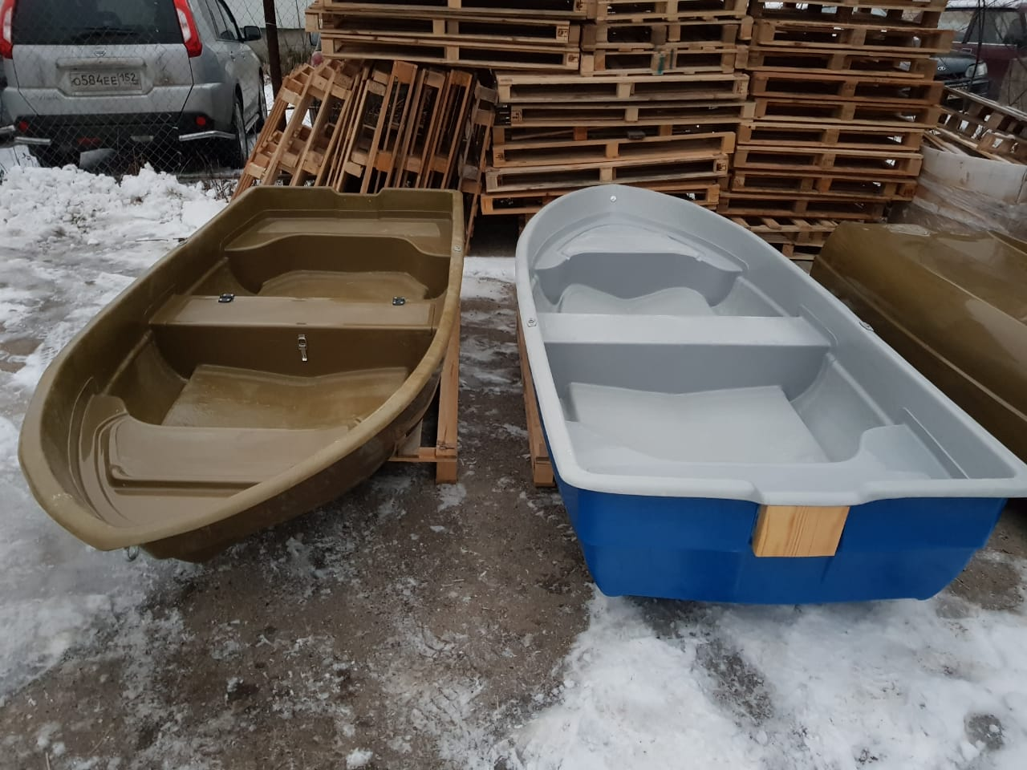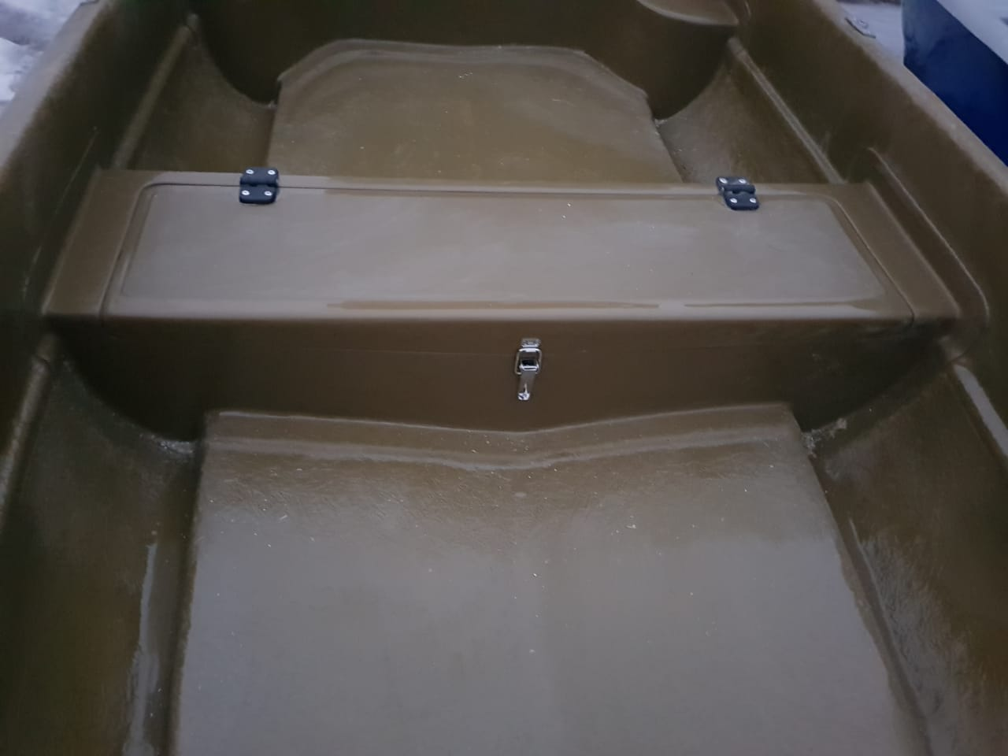

СТЕЛС 315м – отличается от СТЕЛС 315 наличием рундука в средней банке. Лодку так же не требуется регистрировать в ГИМСе!

Длина габаритная . . . . . . . . . . . . . . . . . . .3 150 мм
Ширина габаритная . . . . . . . . . . . . . . .. . . 1 300 мм
Высота борта на миделе . . . . . . . . . . . . . . 450 мм
Масса корпуса . . . . . . . . . . . . . . . . . . . . . 50 кг
Пассажировместимость . . . . . . . . .. . . . . . 3 человека
Грузоподъемность . . . . . . . . . . . . .. . . . . . .200 кг
Рекомендуемая мощность ПМ . .. . . . . . . 5-8 л.с.
Высота транца . . . . . . . . . . . . . . . . . . . . . .380 мм

Розничная цена 30 000p.

СТЕЛС 270

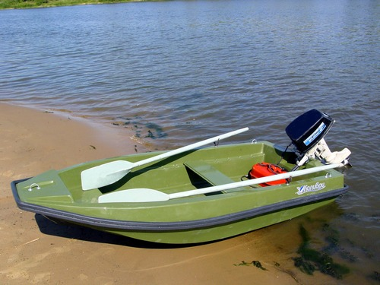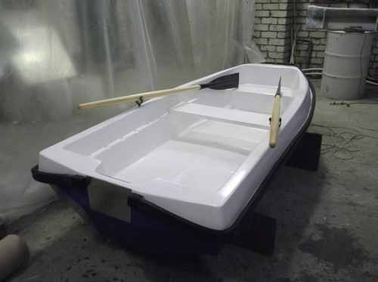

«СТЕЛС 270» - лодка, которая прекрасно подходит для рыбалки или охоты. На ней удобно пробираться через прибрежные камыши. Узкий корпус легко раздвигает заросли, а мощный привальный брус защищает от царапин и служит для переноса лодки.
Благодаря плоскому участку днища лодку удобно перевозить, а малый вес и удачное расположение кнехтов позволит легко закрепить ее на верхнем багажнике Вашей машины.
Специально разработанные обводы днища обеспечивают лодке удивительную легкость движения. Лодка «СТЕЛС 270» буквально скользит по воде при движении на веслах, а быстрый выход на глиссирование обеспечивается с подвесным мотором даже небольшой мощности.

Длина наибольшая . . . . . . . . . . . . . . . . . . .2 750 мм
Ширина наибольшая . . . . . . . . . . . . . . . . . 1 220 мм
Высота борта на миделе . . . . . . . . . . . . . . 460 мм
Масса корпуса . . . . . . . . . . . . . . . . . . . . . 50 кг
Обводы днища . . . . . . . . . . . . . . . . . . . . .ПЛОСКОКИЛЕВАТЫЕ
Пассажировместимость . . . . . . .. . . . . . . .2 человека
Грузоподъемность . . . . . . . . . . . . . . . . . . .200 кг
Рекомендуемая мощность ПМ . . . . . . . . 10 л.с.
Высота транца . . . . . . . . . . . . . . . . . . . . . .380 мм

Розничная цена 37 000р.

СТЕЛС 350

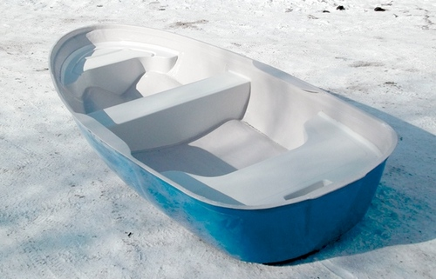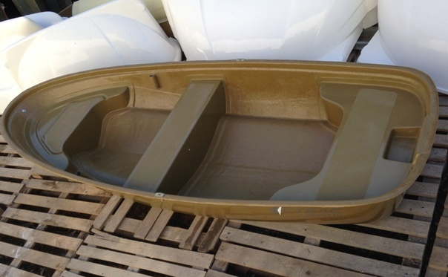

Лодка "СТЕЛС 350" является идеальным плавсредством для рыбаков, охотников, туристов и в прогулочных целях.
На нее можно установить небольшой подвесной мотор. Она также легко и непринужденно ходит на веслах. Лодка хорошо подходит для небольшой реки или озера.

Длина габаритная . . . . . . . . . . . . . . . . . . .3 500 мм
Ширина габаритная . . . . . . . . . . . . . . .. . . 1 350 мм
Высота борта на миделе . . . . . . . . . . . . . . 500 мм
Масса корпуса . . . . . . . . . . . . . . . . . . . . . 70 кг
Пассажировместимость . . . . . . . . .. . . . . . 3-4 человека
Грузоподъемность . . . . . . . . . . . . .. . . . . . .350 кг
Рекомендуемая мощность ПМ . .. . . . . . . 3 л.с.

Розничная цена 36 500р.

СТЕЛС 350м

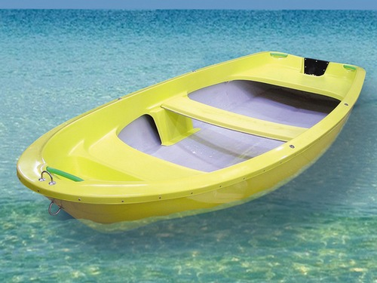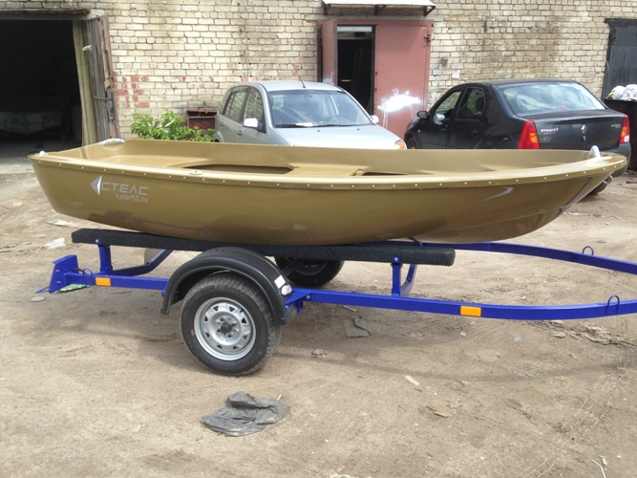

Лодка "СТЕЛС 350м" является идеальным плавсредством для баз отдыха в прогулочных целях.
На нее можно установить небольшой подвесной мотор. Она также легко и непринужденно ходит на веслах. Лодка хорошо подходит для небольшой реки или озера.
"СТЕЛС 350" может быть оборудована парусным вооружением. Корпус лодки заполнен пенопластом, что обеспечивает ей абсолютную непотопляемость.

Длина габаритная . . . . . . . . . . . . . . . . . . .3 500 мм
Ширина габаритная . . . . . . . . . . . . . . .. . . 1 350 мм
Высота борта на миделе . . . . . . . . . . . . . . 450 мм
Масса корпуса . . . . . . . . . . . . . . . . . . . . . 73 кг
Пассажировместимость . . . . . . . . .. . . . . . 3-4 человека
Грузоподъемность . . . . . . . . . . . . .. . . . . . .350 кг
Рекомендуемая мощность ПМ . .. . . . . . . 3 л.с.

Розничная цена 38 500р.

СТЕЛС 320

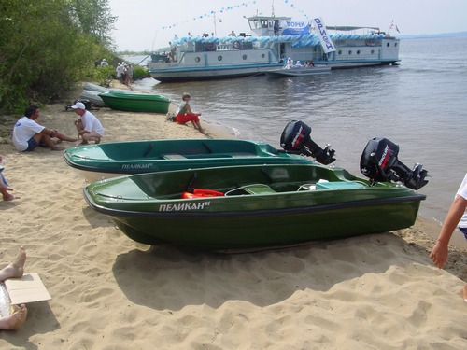

СТЕЛС 320 - лодка, созданная для охоты и рыбалки на крупных реках и водохранилищах. Высокие скоростные и маневренные данные лодки позволяют ей быстро добраться до места назначения даже при значительном волнении на воде.
Экипаж из четырёх человек будет чувствовать себя вполне свободно и безопасно, учитывая полную непотопляемость лодки.
Удобно расположенные рундучки позволят Вам защитить продукты и снаряжение от воды, а сложенные в них вещи не будут стеснять Вас при передвижении по лодке.

Длина наибольшая . . . . . . . . . . . . . . . . . . .3 190 мм
Ширина наибольшая . . . . . . . . . . . . . . . . . 1 470 мм
Высота борта на миделе . . . . . . . . . . . . . . 580 мм
Масса корпуса . . . . . . . . . . . . . . . . . . . . . 110 кг
Обводы днища . . . . . . . . . . . . . . . . . . .. . .ТРИМАРАННЫЕ
Пассажировместимость . . . . . . . . . . . . . . .4 человека
Грузоподъемность . . . . . . . . . . . . . .. . . . . .400 кг
Рекомендуемая мощность ПМ . . .. . . . . . 20 л.с.
Высота транца . . . . . . . . . . . . . . . . . . . . . .380 мм

Розничная цена 62 000р.

